КП 2 Проектирование структуры базы данных
Тема: Выделение сущностей, атрибутов и связей. ER-модель ICC — Interactive Character Catalog.
Выполнила: Недосекова Александра Ивановна, Ибрагимов Ратмир Рустамович | Группа: Ис-24-22б
Цель: спроектировать реляционную модель данных для ICC с соблюдением соглашений Laravel и проверкой сценария модерации мейкеров.

1. Сущности и атрибуты
Выделено 7 основных сущностей. Вспомогательная таблица asset_character реализует связь многие ко многим; таблицы аутентификации Sanctum относятся к инфраструктуре и в предметную ER-модель не включены.
User (users). Учётные записи и роли. id PK; name; email UNIQUE; password; role; is_blocked; created_at; updated_at.
Maker (makers). Конструктор и заявка на модерацию. id PK; user_id FK; reviewed_by FK NULL; title; description; status; review_comment NULL; submitted_at NULL; reviewed_at NULL; created_at; updated_at.
Asset (assets). PNG-элемент конструктора. id PK; maker_id FK; name; category; file_path; layer_order; is_active; created_at; updated_at.
Character (characters). Сохранённая сборка персонажа. id PK; user_id FK; maker_id FK; name; created_at; updated_at.
Post (posts). Публикация с изображением. id PK; user_id FK; character_id FK NULL; title; image_path; is_visible; created_at; updated_at.
Comment (comments). Комментарий к публикации. id PK; user_id FK; post_id FK; body; created_at; updated_at.
Like (likes). Уникальная реакция пользователя. id PK; user_id FK; post_id FK; created_at; updated_at; UNIQUE(user_id,post_id).
Вспомогательная asset_character: asset_id (FK), character_id (FK), created_at, updated_at; составной PK (asset_id, character_id). Фиксирует выбранные PNG-элементы персонажа без дублирования их файлов и свойств.

2. Таблица сущностей и Eloquent-связей
Модель / таблица | Описание | Основные атрибуты | Связи Eloquent
User / users | Учётные записи и роли | id PK; name; email UNIQUE; password; role; is_blocked; created_at; updated_at | hasMany Maker, Character, Post, Comment, Like
Maker / makers | Конструктор и заявка на модерацию | id PK; user_id FK; reviewed_by FK NULL; title; description; status; review_comment NULL; submitted_at NULL; reviewed_at NULL; created_at; updated_at | belongsTo User (creator), belongsTo User (reviewer), hasMany Asset, Character
Asset / assets | PNG-элемент конструктора | id PK; maker_id FK; name; category; file_path; layer_order; is_active; created_at; updated_at | belongsTo Maker, belongsToMany Character
Character / characters | Сохранённая сборка персонажа | id PK; user_id FK; maker_id FK; name; created_at; updated_at | belongsTo User, Maker; belongsToMany Asset
Post / posts | Публикация с изображением | id PK; user_id FK; character_id FK NULL; title; image_path; is_visible; created_at; updated_at | belongsTo User; belongsTo Character (optional); hasMany Comment, Like
Comment / comments | Комментарий к публикации | id PK; user_id FK; post_id FK; body; created_at; updated_at | belongsTo User, Post
Like / likes | Уникальная реакция пользователя | id PK; user_id FK; post_id FK; created_at; updated_at; UNIQUE(user_id,post_id) | belongsTo User, Post

3. Связи, кардинальность и обязательность
Связь | Тип | Обязательность | Методы Eloquent
User → Maker (автор) | 1:N | Maker без автора: нет; User без Maker: да | User hasMany Maker; Maker belongsTo User
User → Maker (модератор) | 1:N | Maker без модератора: да, до проверки | User hasMany reviewedMakers; Maker belongsTo reviewer
Maker → Asset | 1:N | Asset без Maker: нет; Maker без Asset: да (черновик) | Maker hasMany Asset; Asset belongsTo Maker
User → Character | 1:N | Character без User: нет; User без Character: да | User hasMany Character; Character belongsTo User
Maker → Character | 1:N | Character без Maker: нет; Maker без Character: да | Maker hasMany Character; Character belongsTo Maker
Asset ↔ Character | M:N | Оба могут существовать без связей на этапе черновика; сохранённый персонаж должен иметь ≥1 элемент | Asset belongsToMany Character; Character belongsToMany Asset
User → Post | 1:N | Post без User: нет; User без Post: да | User hasMany Post; Post belongsTo User
Character → Post | 1:N | Post без Character: да (своё изображение); Character без Post: да | Character hasMany Post; Post belongsTo Character
User → Comment; Post → Comment | 1:N | Comment требует и User, и Post | hasMany / belongsTo
User → Like; Post → Like | 1:N | Like требует и User, и Post | hasMany / belongsTo

4. ER-диаграмма (Crow’s Foot)
Нотация: «лапка» указывает на сторону «многие», черта — на сторону «один». Таблица asset_character показана явно. Полная редактируемая схема прилагается в DBML для dbdiagram.io.
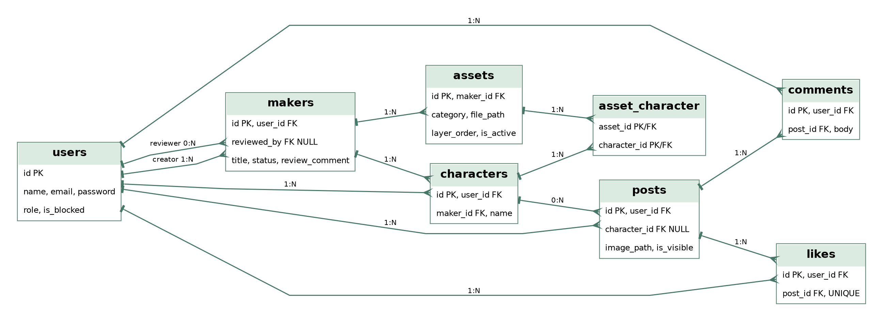

5. Проверка ключевого сценария модерации
1. Креатор входит в систему: users.role = creator, users.is_blocked = false.
2. Создаёт makers: user_id, title, description, status = draft; загружает assets с maker_id, file_path, category, layer_order.
3. Отправляет заявку: makers.status = pending, submitted_at заполняется. Сервер проверяет наличие PNG, корректность слоёв и принадлежность maker креатору.
4. Администратор открывает заявки со статусом pending и проверяет содержимое assets.
5. Решение: status = approved / revision / rejected, reviewed_by = id администратора, reviewed_at; при revision/rejected заполняется review_comment.
6. Каталог показывает только makers.status = approved. При revision креатор меняет assets и повторно отправляет заявку.
7. Сохранённый characters связан с maker; выбранные детали записаны в asset_character. Сервер проверяет, что каждый asset принадлежит тому же maker.
Ограничения: UNIQUE(users.email), UNIQUE(likes.user_id, likes.post_id), PK(asset_character.asset_id, character_id); внешние ключи защищают целостность. История нескольких решений модерации в этой минимальной модели не хранится: фиксируется последнее решение.

6. Контрольные вопросы
1. Что такое сущность, атрибут и связь?
Сущность — объект предметной области (Maker); атрибут — его свойство (status); связь — отношение между объектами (User создаёт Maker).
2. Какие бывают типы связей?
1:1 (например, пользователь и отдельный профиль); 1:N (Maker — Asset); M:N (Character — Asset). В ICC используется 1:N и M:N.
3. Как реализуется связь многие ко многим?
Через промежуточную таблицу asset_character с внешними ключами asset_id и character_id и составным первичным ключом.
4. Какие соглашения Laravel?
Модели — PascalCase в единственном числе, таблицы — snake_case во множественном; PK — id, FK — user_id и т. п.; pivot — алфавитные имена моделей в единственном числе. Это позволяет Eloquent автоматически определять таблицы и ключи.
Вывод: разработана ER-модель ICC из семи основных сущностей, определены атрибуты, связи, ограничения и проверена возможность хранения данных сценария модерации.

